Attributi Model
Possibili attributi, o anche detti Meta Dati, per le Classi (sempre tra graffe e separati da “,” ) sono:
- Title:“Titolo “,→ Titolo della finestra di dialogo
- width:“Dimensione”,→ Larghezza della finestra di dialogo,in pixel
- height:“Dimensione”,→ Altezza della finesra di dialogo,in pixel
- position:“left/center/right/top”,→ Posizione in cui viene aperta la finestra di dialogo. (Risultato evidente se nn viene dichiarata la classe ita-app)
- resizable:true/false, → Se la finestra di dialogo (che però non ha la classe ita-app , ed è quindi “libera”) è ridimensionabile o no.
- display: block, → Rende il form utilizzato come unico modificabile.Nega quindi la posibilità di eseguire altre opreazioni su altri forum aperti.
- maximized:true/false: espande l'estensione della pagina alla massima larghezza/altezza disponibile.
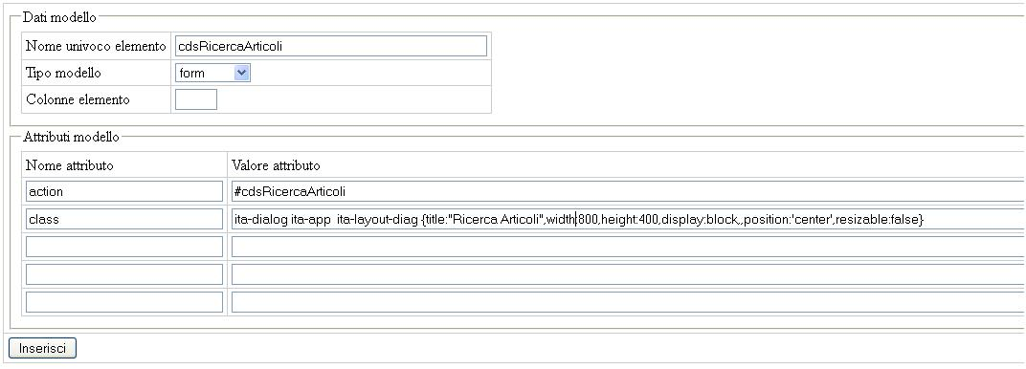
Eccone un esempio:
Per saperne di più sulle Classi dei Model segui la Guida.

Vai alla Lista Analitica
visualizzazioni.

